Lợi ích bất ngờ khi cho trẻ đọc truyện tranh
Bố mẹ nào cũng muốn con mình rèn luyện thói quen đọc sách nhưng lại âm thầm dành một ác cảm cho truyện tranh. Những định kiến ‘truyện tranh là vô bổ’, thậm chí ‘truyện tranh là con sâu đục khoét tâm hồn’ khiến có những bậc cha mẹ kiên quyết nói không với thể loại sách này. Nhưng hãy thú nhận đi, khi còn nhỏ bạn có thích đọc truyện tranh không nào? Vậy thì hãy cùng Prudential khám phá những lợi ích bất ngờ khi đọc truyện tranh cũng như cách làm ‘quân sư’ giúp trẻ chọn lựa truyện tranh phù hợp.

Phát triển khả năng tư duy
Quan điểm này có thể đi ngược với suy nghĩ của một số bố mẹ (tất nhiên không phải tất cả), bởi nội dung truyện tranh chỉ ‘đọc cho vui’. Điều này không hề sai đối với những truyện tranh thiếu đầu tư về cốt truyện, hình ảnh thiếu hấp dẫn và nội dung sơ sài, thậm chí không phù hợp. Ngược lại, một truyện tranh được đầu tư nội dung chỉn chu lại có tác dụng tốt đối với não bộ trẻ.
Đầu tiên, việc liên tục theo dõi từng tập truyện giúp các nơ-ron được kích thích và tạo kết nối. Theo nghiên cứu của giáo sư Dale Jacobs (2007) – từ Đại học Windsor (Anh), não sẽ xử lý nhiều hơn để hiểu nội dung câu chuyện qua từng khung tranh với nhiều hình ảnh, phối cảnh không gian và câu chữ khác nhau. Càng dùng nhiều chức năng phân tích, tổng hợp cùng lúc, các liên kết nơron thần kinh càng được hình thành nhiều hơn, khiến cho khả năng xử lý và liên kết thông tin của trẻ càng thêm nhạy bén. Vì thế, việc chọn lọc truyện tranh có nội dung tốt và phù hợp là bước đầu tiên để giúp trẻ phát triển tư duy.

Luyện tập thị giác tinh nhạy
Việc trẻ mê đọc truyện tranh có thể khiến bạn lo ngại vì lâu ngày sẽ dẫn đến cận thị. Sự thật là điều này chỉ xảy ra khi đọc truyện trong điều kiện thiếu sáng quá lâu, khi đọc truyện lén lút. Thay vì ‘cấm đoán’, hãy dành cho bé một không gian đủ ánh sáng và sắp xếp khoảng thời gian đọc truyện hợp lý. Đó là lúc bạn đang giúp cho thị giác của trẻ có cơ hội được rèn luyện.
Khi đọc truyện tranh, mắt bé cần chuyển động liên tục để tiếp nhận câu chuyện qua từng trang. Ánh nhìn của trẻ được điều hướng liên tục để tiếp nhận câu chữ, các hộp hội thoại của từng nhân vật, cách sắp xếp hình ảnh, bố cục thể hiện nội dung. Nếu phản xạ này được thực hiện thường xuyên, thị giác của trẻ sẽ được rèn luyện tốt hơn, tăng độ nhạy và khả năng quan sát. Tất nhiên, hãy giới hạn thời gian đọc truyện và nhắc trẻ thường xuyên chớp mắt trong suốt thời gian đọc để mắt bớt mỏi.
>>> Đừng bỏ lỡ: Phòng ngừa tật khúc xạ cho trẻ như thế nào?

Tiếp nhận kiến thức theo cách hấp dẫn
Việc cung cấp kiến thức hoặc những nội dung hữu ích không chỉ là đặc trưng riêng của sách/ truyện chữ. Truyện tranh cũng mở ra cho trẻ một kho tàng kiến thức phong phú với vô vàn đề tài hữu ích được thể hiện bằng hình thức trực quan sinh động.
Nếu bé nhà bạn là người thích những câu chuyện cổ tích, thần thoại, hãy mang về những quyển truyện tranh thuần Việt như Cây Tre Trăm Đốt, Sự Tích Chim Cuốc, Ông Công Ông Táo,... hoặc truyện tranh nước ngoài như Chú Mèo Đi Hia, Công Chúa Tóc Mây, Công Chúa & Hạt Đậu, Truyện cổ Grimm, Truyện cổ Andersen, Thần Thoại Hy Lạp.
Những bộ truyện ngụ ngôn dễ thương, gần gũi như Cướp Biển Và Thủy Thủ Đoàn Nghịch Nhất Quả Đất, Hạt Giống Yêu Thương, Bố Tôi Là Một Ông Gấu, Bồ Câu Muốn Một Chú Cún sẽ giúp cho trẻ rèn luyện tính cách một cách nhẹ nhàng thay vì những bài học giáo điều cứng nhắc.
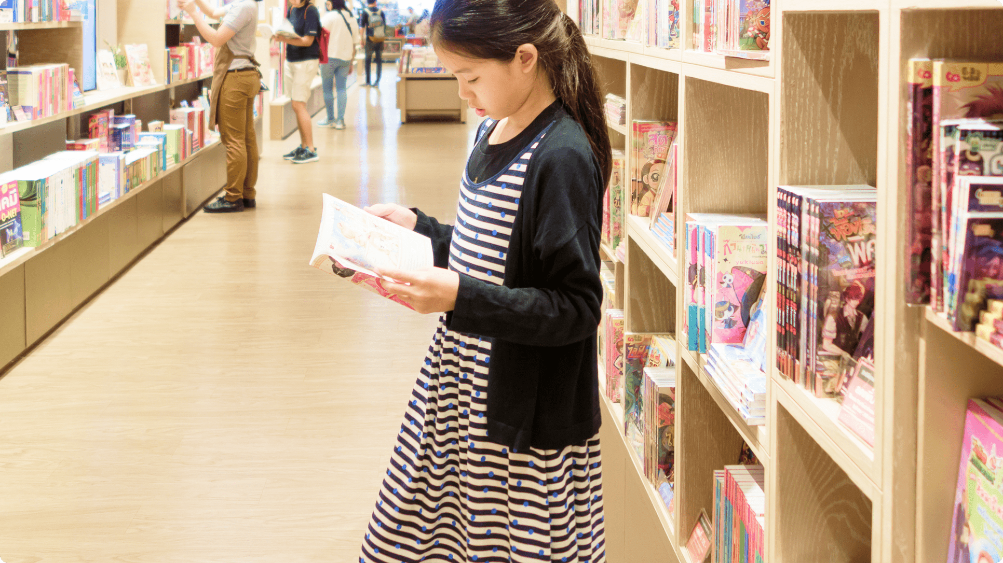
Thậm chí là những đề tài ‘khó nuốt’ như lịch sử, khoa học nếu được thể hiện sáng tạo bằng tranh ảnh thú vị bỗng chốc trở nên hấp dẫn và dễ hiểu vô cùng: Lược sử thế giới bằng tranh, Lược sử nước Việt bằng tranh, George và vụ nổ Big Bang, Why? (đa dạng đề tài: Trái Đất, Môi Trường, Vũ Trụ, Biển, …), bộ Tớ Ham Học Hỏi (gồm Tìm Hiểu Bốn Mùa, Giác Quan Các Loài, Con Nào Nhà Nấy...
Ngoài ra, các bộ truyện tranh dạy kỹ năng sống rất đa dạng, bạn có thể thoải mái chọn lựa cho con mình những quyển truyện tranh vừa mang tính giải trí vừa có hiệu quả giáo dục. Ví dụ: Bí Kíp Trở Thành Nhà Nguy Hiểm Học (kỹ năng tránh sự cố ngày thường), Bộ sách bí kíp Montessori dạy trẻ tự lập (Đánh răng - Đi ngủ, Ngủ trưa – Mặc quần áo, Ngồi bô – Đi tắm, ...)
Dù có thể tự chọn truyện tranh cho con nhưng bạn vẫn nên chọn lựa theo sở thích của trẻ nhé!

Tăng khả năng liên tưởng và suy luận
Truyện tranh diễn đạt nội dung bằng hình ảnh, nên không ít bố mẹ cho rằng điều này khiến trẻ mất khả năng suy luận và diễn đạt. Quan điểm này lại đi ngược với bản chất thật sự của truyện tranh, vốn là sự kết hợp hài hòa của hình ảnh và câu chữ. Nếu chọn được những truyện tranh chất lượng, bạn sẽ giúp kỹ năng này của trẻ được nâng cao.
Bé có thể phát triển khả năng liên tưởng khi đọc từng dòng chữ rồi đoán nghĩa của hình ảnh và ngược lại. Bên cạnh đó, những truyện tranh có bối cảnh liên quan đến cuộc sống thật, bé càng dễ dàng hiểu những điều xung quanh mình. Ở cấp độ đọc cao hơn, bạn có thể tìm những quyển truyện tranh có câu chữ, lời kể không nhằm để giải thích hình ảnh, mà đang dẫn dắt câu chuyện đi tiếp. Việc này giúp trẻ hiểu được mối quan hệ giữa nguyên nhân - kết quả, cần thiết cho việc suy luận logic trong học tập sau này.

Bước khởi đầu cho tình yêu đọc sách
Thói quen đọc sách có thể là điều bạn muốn rèn luyện cho con mình từ thuở bé. Đối với trẻ chưa biết hết mặt chữ (tiểu học), hoặc lười đọc sách, trường hợp đặc biệt hơn là mắc triệu chứng khó đọc, việc đọc truyện tranh sẽ là cách tuyệt vời để tạo thói quen này.
Hình ảnh nhiều màu sắc chính là điểm cuốn hút trẻ đầu tiên đến với trang sách. Tiếp đó, trẻ đọc chữ để hiểu toàn bộ câu chuyện. Nếu đọc truyện tranh đều đặn, trẻ có thể chuẩn bị cho mình vốn từ để có thể sẵn sàng đọc truyện chữ. Tiếp đó, bạn nâng số lượng chữ đọc bằng những sách chữ có hình minh họa. Đến lúc trẻ có thể đọc sách chữ hoàn toàn, hãy giúp trẻ duy trì thói quen này vì sẽ giúp ích cho việc học tập và tư duy của trẻ.

